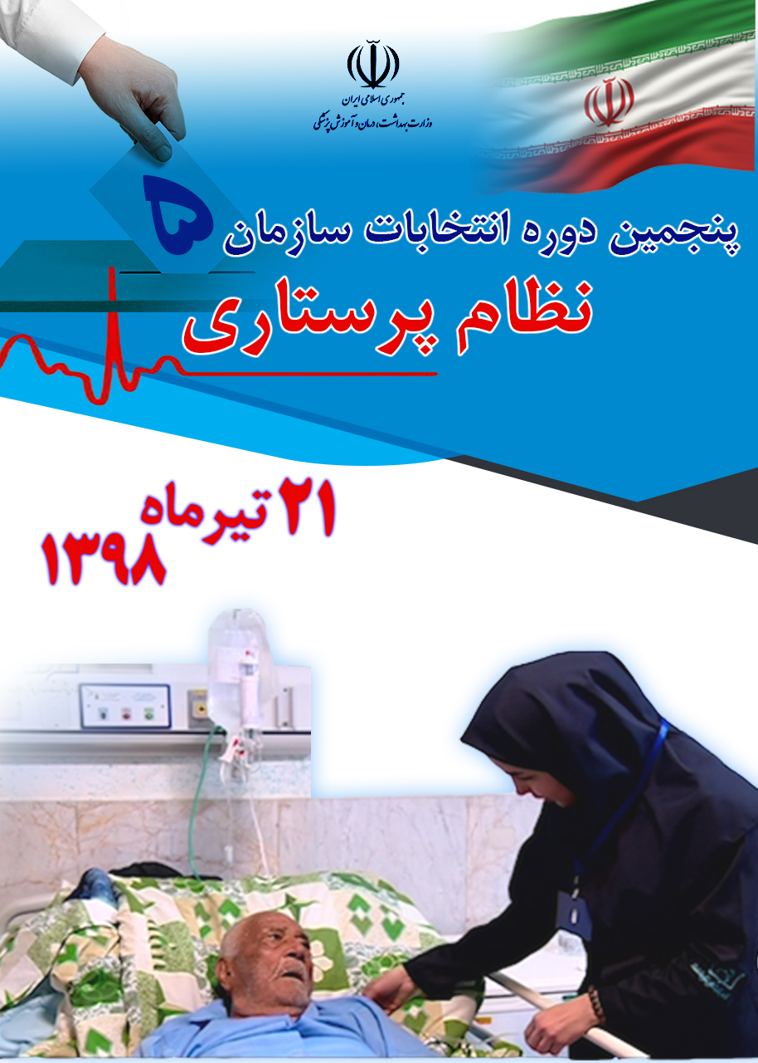توجه توجه توجه

آگهی **ثبت نام متقاضیان در هیات مدیره پنجمین دوره انتخابات سازمان نظام پرستاری شهرستان های واجد شرایط استان تهران آغاز شد.**

بدین وسیله به اطلاع کلیه کادر پرستاری مشمول ماده 16 قانون سازمان نظام پرستاری می رساند پنجمین دوره انتخابات هیئت مدیره های سازمان نظام پرستار درتاریخ 21 تیرماه 98 به طور همزمان در سراسر کشور برگزار خواهد شد لذا متقاضیان ثبت نام در هیئت مدیره شهرستان های ورامین ،قرچک و پیشوا می توانند از تاریخ 11 اردیبهشت ماه تا 24 اردیبهشت ماه 98 با توجه به شرایط ابلاغ شده و در دست داشتن مدارک لازم به هیئت اجرایی انتخابات شهرستان ورامین به آدرس : ورامین روبروی فرمانداری ، شبکه بهداشت و درمان شهرستان ورامین مراجعه و ثبت نام نمايند.

**شرايط انتخاب شوندگان هيئت مديره سازمان نظام پرستاري شهرستان‌ها به شرح ذيل مي‌باشد:**

1ـ عضويت در سازمان نظام پرستاري به صورت معتبر و به تاريخ روز و با ارائه كارت عضويت در سازمان كه در كل كشور يكنواخت و داراي شماره نظام پرستاري و صادره از سازمان مركزي مي‌باشد.

2ـ عدم سابقه محكوميت كه منجر به محروميت از حقوق اجتماعي باشد.

3- عدم سابقه محكوميت از هيات‌هاي رسيدگي به تخلفات سازمان نظام پرستاري كه منجر به محروميت از عضويت در سازمان نظام پرستاري باشد.

4ـ داشتن حداقل سه سال سابقه سكونت يا اشتغال در حوزه انتخابيه

5ـ عدم تجاهر به فسق و نداشتن فساد اخلاقي و مالي

6ـ التزام عملي به اسلام و پايبندي به قانون اساسي جمهوري اسلامي ايران

**تبصره:**ضمناً اقليت‌هاي ديني شناخته شده در قانون اساسي جمهوري اسلامي ايران كه تابع احكام دين اعتقادي خود مي‌باشند، مشروط به اينكه تجاهر به نقض احكام اسلامي را ننمايند.

7ـ عدم عضويت در هيئت‌هاي نظارت و اجرايي

**مدارك لازم جهت ثبت ‌نام داوطلبين در هيئت‌مديره‌ها:**

1ـ فتوكپي شناسنامه (تمام صفحات دو نسخه)

2ـ 6 قطعه عكس 4×3

3ـ تصوير كارت عضويت معتبردر سازمان كه برابر اصل شده باشد.

4ـ گواهي مبني بر سه سال سابقه سكونت يا اشتغال در حوزه انتخابيه به تأييد سازمان نظام پرستاري شهرستان مربوطه (در شهرستان‌هايي كه تاكنون نظام پرستاري نداشته‌اند به تأييد شبكه بهداشت و درمان شهرستان مربوطه).

5- تكميل فرم ثبت نام داوطلبين